МІНІСТЕРСТВО ОСВІТИ І НАУКИ УКРАЇНИ
НАЦІОНАЛЬНИЙ УНІВЕРСИТЕТ “ЛЬВІВСЬКА ПОЛІТЕХНІКА”
Інститут прикладної математики та фундаментальних наук
Кафедра прикладної математики



Звіт
Про виконання курсової роботи
Тема: Розробка та аналіз надвеликої бази даних з використанням технологій Microsoft SQL Server
З курсу “Надвеликі бази даних”

Виконала:
студентка групи ПМ-43
КРУПКА Анастасія Михайлівна
Прийняв:
ЛЮБІНСЬКИЙ Богдан Богданович

Львів – 2026

Вступ

У сучасних умовах розвитку інформаційних технологій та цифрової трансформації бізнес-процесів все більшої актуальності набуває ефективне управління великими та надвеликими обсягами даних. Підприємства різних галузей діяльності щоденно генерують значні масиви інформації, пов’язані з фінансовою діяльністю, управлінням персоналом, виробничими процесами та взаємодією з клієнтами. Однією з найважливіших складових корпоративних інформаційних систем є система обліку та аналізу оплати праці, яка безпосередньо впливає на фінансову стабільність підприємства, мотивацію працівників та дотримання вимог законодавства.

Процеси нарахування та виплати заробітної плати є складними за своєю структурою та включають облік робочого часу, розрахунок основної та додаткової заробітної плати, премій, надбавок, відпускних, лікарняних, утримання податків і зборів, а також формування платіжних відомостей. У великих організаціях кількість працівників може сягати десятків тисяч, а історичні дані зберігаються протягом багатьох років. Це призводить до накопичення мільйонів записів, обробка та аналіз яких потребують застосування спеціалізованих підходів до зберігання та обробки даних.

Традиційні транзакційні бази даних (OLTP), орієнтовані на оперативну обробку даних, не завжди здатні ефективно забезпечити виконання складних аналітичних запитів, таких як аналіз фонду оплати праці за тривалі періоди, оцінка динаміки витрат на персонал, аналіз за підрозділами, посадами або категоріями працівників. Саме тому виникає необхідність у побудові сховищ даних (Data Warehouse) та використанні OLAP-технологій, які дозволяють здійснювати багатовимірний аналіз даних з високою продуктивністю.

Актуальність даної курсової роботи зумовлена потребою у створенні надвеликої бази даних для предметної області «Оплата праці», яка здатна обробляти великі обсяги історичних даних за тривалий період часу та забезпечувати підтримку управлінських рішень. Використання технологій Microsoft SQL Server, зокрема SQL Server Integration Services (SSIS), SQL Server Analysis Services (SSAS) та SQL Server Reporting Services (SSRS), дозволяє реалізувати повний цикл роботи з даними: від їх завантаження та трансформації до побудови аналітичних звітів і дашбордів.

Особливістю предметної області «Оплата праці» є необхідність врахування численних бізнес-правил і обмежень, таких як відповідність нарахувань займаній посаді, правильний облік робочого часу, коректне нарахування відпускних та інших виплат, а також забезпечення цілісності та узгодженості даних. Крім того, важливим аспектом є можливість аналізу даних у часовому розрізі, оскільки показники оплати праці суттєво змінюються залежно від періоду, економічних умов та кадрової політики підприємства.

У межах курсової роботи передбачається проєктування та реалізація надвеликої бази даних, що містить інформацію про працівників, підрозділи, посади, облік робочого часу, нарахування заробітної плати, виплати та відпустки. Для забезпечення реалістичності та масштабованості системи планується генерація значних обсягів тестових даних, зокрема не менше одного мільйона записів обліку робочого часу за десятирічний період. Це дозволяє дослідити поведінку системи під навантаженням та оцінити її продуктивність.

Метою курсової роботи є розробка та аналіз надвеликої бази даних для обліку оплати праці з використанням технологій Microsoft SQL Server, яка забезпечує ефективне зберігання, обробку та аналітичний аналіз великих обсягів даних. Для досягнення поставленої мети в роботі необхідно виконати аналіз предметної області, спроєктувати концептуальну, логічну та фізичну моделі бази даних, реалізувати механізми генерації та завантаження даних, побудувати сховище даних та OLAP-куб, а також створити аналітичні звіти для оцінки фонду оплати праці.

Об’єктом дослідження є інформаційні процеси обліку та аналізу оплати праці на підприємстві. Предметом дослідження є методи та засоби проєктування надвеликих баз даних, реалізації ETL-процесів, побудови OLAP-кубів та створення аналітичної звітності для підтримки управління оплатою праці. Практичне значення отриманих результатів полягає у можливості використання розробленої системи як прототипу для впровадження в реальних інформаційних системах підприємств з метою підвищення ефективності фінансового та кадрового обліку.

Структура курсової роботи складається зі вступу, чотирьох розділів, висновків, списку використаних джерел та додатків. У першому розділі здійснюється аналіз предметної області та визначаються основні бізнес-процеси системи оплати праці. У другому розділі розглядаються питання проєктування бази даних, включаючи побудову ER-діаграм та нормалізацію. Третій розділ присвячений реалізації ETL-процесів і побудові сховища даних. У четвертому розділі описується створення OLAP-куба та аналітичних звітів. У висновках узагальнюються результати виконаної роботи.

РОЗДІЛ 1. Проектування бази даних

  - Аналіз предметної області

Предметна область «Оплата праці» охоплює сукупність процесів, пов’язаних з обліком персоналу підприємства, фіксацією відпрацьованого часу, нарахуванням заробітної плати, здійсненням виплат та формуванням аналітичної звітності. Дані процеси є критично важливими для функціонування будь-якого підприємства, оскільки безпосередньо впливають на фінансову стабільність організації, мотивацію працівників та дотримання норм трудового і податкового законодавства.

Система оплати праці повинна забезпечувати точність розрахунків, прозорість формування нарахувань та можливість аналізу фонду оплати праці за різними вимірами: часовими періодами, підрозділами, посадами, категоріями працівників тощо. В умовах великих підприємств, де кількість працівників може перевищувати десять тисяч осіб, а історія обліку зберігається протягом десятків років, обсяг даних стрімко зростає і потребує використання надвеликих баз даних.

Предметна область «Оплата праці» характеризується високою динамічністю даних, наявністю складних бізнес-правил та необхідністю забезпечення цілісності й узгодженості інформації. Дані про працівників, їхні посади, підрозділи та рівень оплати можуть змінюватися з часом, що зумовлює потребу у збереженні історичних значень та підтримці аналізу змін у ретроспективі.

Бізнес-процеси предметної області

Основним бізнес-процесом у межах предметної області є процес нарахування та виплати заробітної плати. Він включає декілька послідовних етапів:

- Реєстрація та оновлення даних про працівників, їх посади та підрозділи.
- Щоденний облік робочого часу працівників.

- Формування нарахувань заробітної плати за визначений розрахунковий період.
- Розрахунок податків та обов’язкових утримань.
- Формування відомостей на виплату заробітної плати.
- Аналіз фонду оплати праці та формування звітності.

Кожен з цих етапів супроводжується обробкою великих обсягів даних та застосуванням численних бізнес-правил, що зумовлює складність реалізації системи.

Функціональні вимоги до системи

Інформаційна система обліку оплати праці повинна забезпечувати:

- зберігання повної та актуальної інформації про працівників;
- облік робочого часу з деталізацією до одного дня;
- підтримку різних видів нарахувань і виплат;
- можливість формування аналітичних звітів за різними критеріями;
- високу продуктивність при роботі з надвеликими обсягами даних.

Бізнес-правила та обмеження

У предметній області «Оплата праці» діє низка бізнес-правил, серед яких:

- кожен працівник може працювати лише в одному підрозділі одночасно;
- нарахування заробітної плати здійснюється відповідно до займаної посади;
- облік робочого часу ведеться щоденно;
- виплата не може перевищувати суму нарахувань;
- відпустки зменшують кількість відпрацьованих днів у розрахунковому періоді.

  - Концептуальне проектування
Проєктована база даних призначена для автоматизації обліку працівників організації, їхньої трудової діяльності, заробітної плати, табелю робочого часу та відпусток. Система охоплює ключові бізнес-процеси кадрового та фінансового обліку: зберігання персональних даних, облік підрозділів і посад, розрахунок нарахувань заробітної плати, реєстрацію фактичних виплат, ведення балансу та історії відпусток, а також щоденний облік відпрацьованого часу.
Інфологічна модель бази даних реалізована за допомогою ER-діаграми, яка містить вісім основних сутностей: Employee, Department, Position, TimeSheet, Payroll, Payment, Vacation та VacationBalance. Далі наведено детальний опис кожної сутності та зв’язків між ними.
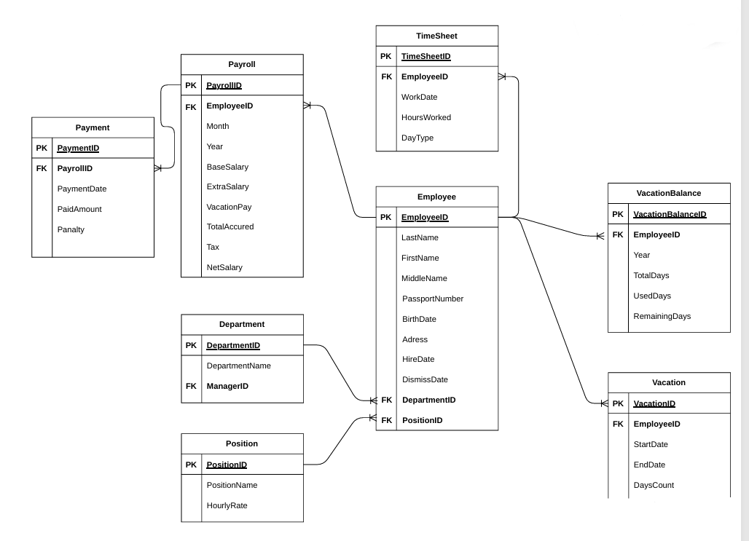

Опис сутностей та їх атрибутів
Сутність Employee (Працівник)

Сутність Employee відображає інформацію про працівників компанії та є центральною в моделі, оскільки з нею пов’язані всі процеси, що стосуються зарплат, табелю та відпусток.

Атрибути сутності:

EmployeeID (PK) — унікальний ідентифікатор працівника;

LastName — прізвище;
FirstName — ім’я;
MiddleName — по батькові;
PassportNumber — паспортні дані працівника;
BirthDate — дата народження;
Address — адреса проживання;
HireDate — дата прийняття на роботу;
DismissDate — дата звільнення (може бути порожньою, якщо працівник працює);
DepartmentID (FK) — посилання на відділ, у якому працює працівник;
PositionID (FK) — посилання на посаду працівника.

Сутність Department (Відділ)

Сутність Department використовується для зберігання структурної інформації про підрозділи компанії.

Атрибути сутності:

DepartmentID (PK) — унікальний ідентифікатор відділу;
DepartmentName — назва відділу;
ManagerID (FK) — працівник, який виконує роль керівника відділу.

Сутність Position (Посада)

Сутність Position містить перелік посад та розмір погодинної ставки, що використовується у розрахунках заробітної плати.

Атрибути сутності:

PositionID (PK) — унікальний ідентифікатор посади;
PositionName — назва посади;
HourlyRate — ставка оплати за одну годину роботи.

Сутність TimeSheet (Табель робочого часу)

Сутність TimeSheet забезпечує ведення обліку фактично відпрацьованого часу працівників. Кожен запис табелю відповідає одному працівнику та одній даті.

Атрибути сутності:

TimeSheetID (PK) — унікальний ідентифікатор запису табеля;
EmployeeID (FK) — працівник, якому належить запис;
WorkDate — дата роботи;
HoursWorked — кількість відпрацьованих годин;
DayType — тип дня (робочий, вихідний, святковий тощо).

Сутність Payroll (Нарахування заробітної плати)

Сутність Payroll відповідає за накопичення даних щодо розрахунку заробітної плати працівників за визначений місяць і рік.

Атрибути сутності:

PayrollID (PK) — унікальний ідентифікатор нарахування;
EmployeeID (FK) — працівник, якому виконано нарахування;
Month — місяць нарахування;
Year — рік нарахування;
BaseSalary — основна заробітна плата;
ExtraSalary — надбавки, премії, додаткові виплати;
VacationPay — оплата відпустки;
TotalAccrued — загальна сума нарахувань;
Tax — сума податкових утримань;
NetSalary — заробітна плата після оподаткування («на руки»).

Сутність Payment (Виплата)

Сутність Payment фіксує фактичний факт виплати зарплати за певним нарахуванням. Це дозволяє реалізувати як повну виплату, так і часткові виплати (наприклад, аванс).

Атрибути сутності:

PaymentID (PK) — унікальний ідентифікатор виплати;
PayrollID (FK) — посилання на нарахування, до якого належить виплата;
PaymentDate — дата здійснення виплати;
PaidAmount — сума виплати;
Penalty — штраф або утримання за потреби.

Сутність Vacation (Відпустка)

Сутність Vacation веде історію відпусток працівників та використовується для аналізу та контролю тривалості відпусток.

Атрибути сутності:

VacationID (PK) — унікальний ідентифікатор відпустки;
EmployeeID (FK) — працівник;
StartDate — дата початку відпустки;
EndDate — дата завершення;
DaysCount — кількість днів відпустки.

Сутність VacationBalance (Баланс відпустки)

Сутність VacationBalance відображає баланс відпустки працівника за конкретний рік.

Атрибути сутності:

VacationBalanceID (PK) — унікальний ідентифікатор запису;
EmployeeID (FK) — працівник;
Year — рік;
TotalDays — загальна кількість днів відпустки у році;
UsedDays — кількість використаних днів;
RemainingDays — кількість невикористаних днів.

Визначення зв’язків між сутностями та їх кардинальностей

Для забезпечення логічної цілісності даних у моделі використано зв’язки типу один-до-багатьох (1:N) та один-до-одного/один-до-багатьох через керівника.

Зв’язок Department — Employee

Працівник належить до одного відділу, натомість відділ може містити багато працівників.

Department (1) → (N) Employee

реалізовано через Employee.DepartmentID (FK)

Зв’язок Position — Employee

Працівник займає одну посаду, проте одна посада може бути призначена багатьом працівникам.

Position (1) → (N) Employee

реалізовано через Employee.PositionID (FK)

Зв’язок Employee — TimeSheet

Один працівник може мати багато записів у табелі (за різні дні), а кожен запис належить лише одному працівнику.

Employee (1) → (N) TimeSheet

реалізовано через TimeSheet.EmployeeID (FK)

Зв’язок Employee — Payroll

Один працівник може мати багато записів нарахування зарплати (за різні місяці), але кожне нарахування належить лише одному працівнику.

Employee (1) → (N) Payroll

реалізовано через Payroll.EmployeeID (FK)

Зв’язок Payroll — Payment

Одне нарахування зарплати може бути виплачено декількома платежами (наприклад, аванс + основна виплата). Кожна виплата стосується одного нарахування.

Payroll (1) → (N) Payment

реалізовано через Payment.PayrollID (FK)

Зв’язок Employee — Vacation

Працівник може мати декілька відпусток, кожна відпустка належить одному працівнику.

Employee (1) → (N) Vacation

реалізовано через Vacation.EmployeeID (FK)

Зв’язок Employee — VacationBalance

Один працівник має баланс відпустки за кожен рік. Відповідно, на одного працівника може бути кілька записів балансу (за різні роки).

Employee (1) → (N) VacationBalance

реалізовано через VacationBalance.EmployeeID (FK)

Зв’язок Employee — Department (керівник)

Кожен відділ має одного керівника, проте один працівник може керувати кількома відділами.

Employee (1) → (N) Department

реалізовано через Department.ManagerID (FK)

Узагальнена таблиця кардинальностей
№ Зв’язок Кардинальність
1 Department → Employee 1 : N
2 Position → Employee 1 : N
3 Employee → TimeSheet 1 : N
4 Employee → Payroll 1 : N
5 Payroll → Payment 1 : N
6 Employee → Vacation 1 : N
7 Employee → VacationBalance 1 : N
8 Employee (Manager) → Department 1 : N
  - Логічне проектування
Нормалізація — це процес упорядкування структури реляційної бази даних шляхом розбиття даних на логічно пов’язані таблиці з метою:усунення надлишковості даних;запобігання аномаліям вставки/оновлення/видалення;забезпечення узгодженості даних;
підвищення гнучкості структури при розширенні системи.

Проєктована база даних містить сутності, що відповідають основним бізнес-процесам (кадровий облік, зарплата, табель, відпустки). Усі таблиці були сформовані на основі ER-діаграми, а їхня структура приведена щонайменше до третьої нормальної форми (3НФ).

Перевірка на 1НФ (перша нормальна форма)

Таблиця знаходиться у 1НФ, якщо:
-усі атрибути мають атомарні значення;
-немає повторюваних груп атрибутів;
-кожен запис унікально визначається первинним ключем.

У даній БД:

-усі поля (імена, адреси, дати, суми, години) є атомарними;
-повторювані дані (наприклад, виплати зарплати) винесені у окрему сутність Payment;

первинні ключі забезпечують унікальність записів.
Отже, всі таблиці знаходяться у 1НФ.

Перевірка на 2НФ (друга нормальна форма)

Таблиця знаходиться у 2НФ, якщо:
-вона перебуває у 1НФ;
-усі неключові атрибути повністю залежать від первинного ключа.

У даній моделі:

-у всіх таблицях первинні ключі — сурогатні (ID), тому часткових залежностей не виникає;
наприклад, у таблиці TimeSheet атрибути WorkDate, HoursWorked, DayType залежать тільки від TimeSheetID.

Усі таблиці знаходяться у 2НФ.

Перевірка на 3НФ (третя нормальна форма)

Таблиця знаходиться у 3НФ, якщо:

-вона перебуває у 2НФ;
-немає транзитивних залежностей (неключові поля не залежать від інших неключових полів).

У даній БД:

-атрибути “DepartmentName” знаходяться лише в таблиці Department, а не дублюються у Employee;
-атрибут “HourlyRate” зберігається лише у Position;
-у Payroll всі значення належать лише зарплатному запису, а не дублюються у Payment;
-VacationBalance містить агреговані значення по роках і залежить від ключа VacationBalanceID.

База даних приведена до 3НФ та відповідає її вимогам.

Визначення первинних та зовнішніх ключів

Первинні ключі (PK)
Таблиця Первинний ключ
Employee EmployeeID
Department DepartmentID
Position PositionID
TimeSheet TimeSheetID
Payroll PayrollID
Payment PaymentID
Vacation VacationID
VacationBalance VacationBalanceID

Зовнішні ключі (FK)
Таблиця Зовнішній ключ Посилання
Employee DepartmentID Department(DepartmentID)
Employee PositionID Position(PositionID)
Department ManagerID Employee(EmployeeID)
TimeSheet EmployeeID Employee(EmployeeID)
Payroll EmployeeID Employee(EmployeeID)
Payment PayrollID Payroll(PayrollID)
Vacation EmployeeID Employee(EmployeeID)
VacationBalance EmployeeID Employee(EmployeeID)

Проєктування індексів для оптимізації запитів

Індекси використовуються для прискорення:пошуку (WHERE),
сортування (ORDER BY),об’єднання таблиць (JOIN),агрегації за групами (GROUP BY).

У даній предметній області найбільш частими є запити:пошук працівників за ПІБ або паспортом;отримання табеля за датою;
отримання зарплати за місяць/рік;пошук відпусток за датою;
формування звітів по відділах.

Індекси
1) Employee

INDEX(Employee.LastName, Employee.FirstName) — швидкий пошук працівника за ПІБ
UNIQUE INDEX(Employee.PassportNumber) — гарантує унікальність паспорта
INDEX(Employee.DepartmentID) — пришвидшує вибірку працівників відділу
INDEX(Employee.PositionID) — оптимізація вибірки по посаді

2) TimeSheet

INDEX(TimeSheet.EmployeeID) — для швидкої вибірки записів працівника
INDEX(TimeSheet.WorkDate) — пошук по датах
UNIQUE(EmployeeID, WorkDate) — запобігає дублюванню записів за один день

3) Payroll

INDEX(Payroll.EmployeeID) — пошук зарплати по працівнику
INDEX(Payroll.Year, Payroll.Month) — швидкі запити звіту за період
UNIQUE(EmployeeID, Year, Month) — один запис нарахування на місяць

4) Payment

INDEX(Payment.PayrollID) — зв’язок з нарахуванням
INDEX(Payment.PaymentDate) — вибірка виплат по датах

5) Vacation

INDEX(Vacation.EmployeeID) — історія відпусток працівника
INDEX(Vacation.StartDate, Vacation.EndDate) — пошук відпусток за датами

6) VacationBalance

INDEX(VacationBalance.EmployeeID) — баланс по працівнику
UNIQUE(EmployeeID, Year) — один баланс на один рік

  - Фізичне проєктування бази даних

Фізичне проєктування бази даних є завершальним етапом створення БД, на якому інфологічна та логічна моделі перетворюються на реальну реалізацію у вигляді таблиць, обмежень цілісності, індексів, тригерів, процедур та функцій. На даному етапі визначається структура зберігання даних у конкретній СУБД, а також механізми контролю коректності введених даних.

SQL-скрипти створення таблиць

Для реалізації структури бази даних було створено таблиці згідно логічної моделі: Employee, Department, Position, TimeSheet, Payroll, Payment, Vacation, VacationBalance. Нижче наведено приклад SQL-скриптів створення основних таблиць.

Приклад 1. Створення таблиці Position

CREATE TABLE Position (
PositionID INT AUTO_INCREMENT PRIMARY KEY,
PositionName VARCHAR(100) NOT NULL,
HourlyRate DECIMAL(10,2) NOT NULL,

CONSTRAINT chk_position_hourlyrate CHECK (HourlyRate >= 0)
);

Таблиця Position містить перелік посад та погодинну ставку, що використовується під час розрахунку заробітної плати. Обмеження CHECK гарантує, що ставка не може бути від’ємною.

Приклад 2. Створення таблиці Employee

CREATE TABLE Employee (
EmployeeID INT AUTO_INCREMENT PRIMARY KEY,
LastName VARCHAR(100) NOT NULL,
FirstName VARCHAR(100) NOT NULL,
PassportNumber VARCHAR(20) NOT NULL,
BirthDate DATE NOT NULL,
HireDate DATE NOT NULL,
DismissDate DATE NULL,
DepartmentID INT NOT NULL,
PositionID INT NOT NULL,

CONSTRAINT uq_employee_passport UNIQUE (PassportNumber),
CONSTRAINT chk_employee_dates CHECK (DismissDate IS NULL OR DismissDate >= HireDate),

CONSTRAINT fk_employee_department FOREIGN KEY (DepartmentID)
REFERENCES Department(DepartmentID)
ON UPDATE CASCADE
ON DELETE RESTRICT,

CONSTRAINT fk_employee_position FOREIGN KEY (PositionID)
REFERENCES Position(PositionID)
ON UPDATE CASCADE
ON DELETE RESTRICT
);

Таблиця Employee є центральною у системі та містить персональні дані працівника. Вона має:
обмеження UNIQUE для PassportNumber;
обмеження CHECK для контролю коректності дат прийняття/звільнення;
зовнішні ключі для зв’язків з Department і Position.

Реалізація обмежень цілісності

Для забезпечення коректності даних у базі даних були реалізовані наступні види обмежень:

Обмеження сутнісної цілісності реалізується за рахунок PRIMARY KEY, який гарантує унікальність кожного запису.

Обмеження посилальної цілісності забезпечується FOREIGN KEY, що гарантує існування пов’язаного запису.

Обмеження доменної цілісності реалізовано за допомогою CHECK, які обмежують допустимі значення полів.

Логічні обмеження реалізовано через UNIQUE, що запобігає дублюванню даних.

Створення тригерів для складних бізнес-правил

Деякі правила неможливо реалізувати лише обмеженнями, тому використовуються тригери. Наприклад, необхідно автоматично перераховувати значення TotalAccrued і NetSalary при зміні зарплатних складових.

Приклад тригера для автоматичного розрахунку зарплати

DELIMITER $$

CREATE TRIGGER trg_payroll_calculate
BEFORE INSERT ON Payroll
FOR EACH ROW
BEGIN
SET NEW.TotalAccrued = NEW.BaseSalary + NEW.ExtraSalary + NEW.VacationPay;
SET NEW.NetSalary = NEW.TotalAccrued - NEW.Tax;
END $$

DELIMITER ;

Призначення тригера:
Перед додаванням нового запису в Payroll система автоматично:
обчислює загальну суму нарахувань;
обчислює чисту зарплату після вирахування податків.

Створення збережених процедур та функцій

Для спрощення доступу до даних та автоматизації типових операцій створюються збережені процедури та функції.

Приклад збереженої функції для розрахунку податку

DELIMITER $$

CREATE FUNCTION fn_calculate_tax(amount DECIMAL(12,2))
RETURNS DECIMAL(12,2)
DETERMINISTIC
BEGIN
RETURN amount * 0.25;
END $$

DELIMITER ;

Таким чином, фізичне проєктування бази даних включає створення таблиць, визначення первинних та зовнішніх ключів, реалізацію обмежень цілісності, розробку тригерів для реалізації складних бізнес-правил та створення процедур/функцій для автоматизації типових операцій. Запропоновані механізми дозволяють забезпечити правильність введення даних, зменшити ризик помилок, а також оптимізувати роботу системи в реальних умовах експлуатації.

  - Генерація даних

Для перевірки коректності роботи інформаційної системи та тестування SQL-запитів база даних була наповнена тестовими даними. Наповнення проводилося комбінованим способом: частина записів генерувалася автоматично за допомогою спеціалізованого програмного засобу Redgate SQL Data Generator, а частина — вручну створеними SQL-скриптами.

Автоматична генерація даних
Інструмент Redgate SQL Data Generator було використано для створення великої кількості записів у таблицях, де дані не потребують складної логіки або залежать лише від базових форматних правил. Зокрема, генератор застосовувався для заповнення таких таблиць:
-Employee (ПІБ, дата народження, адреса, паспортні дані);
-Department (назви відділів);
-Position (назви посад, ставки оплати).

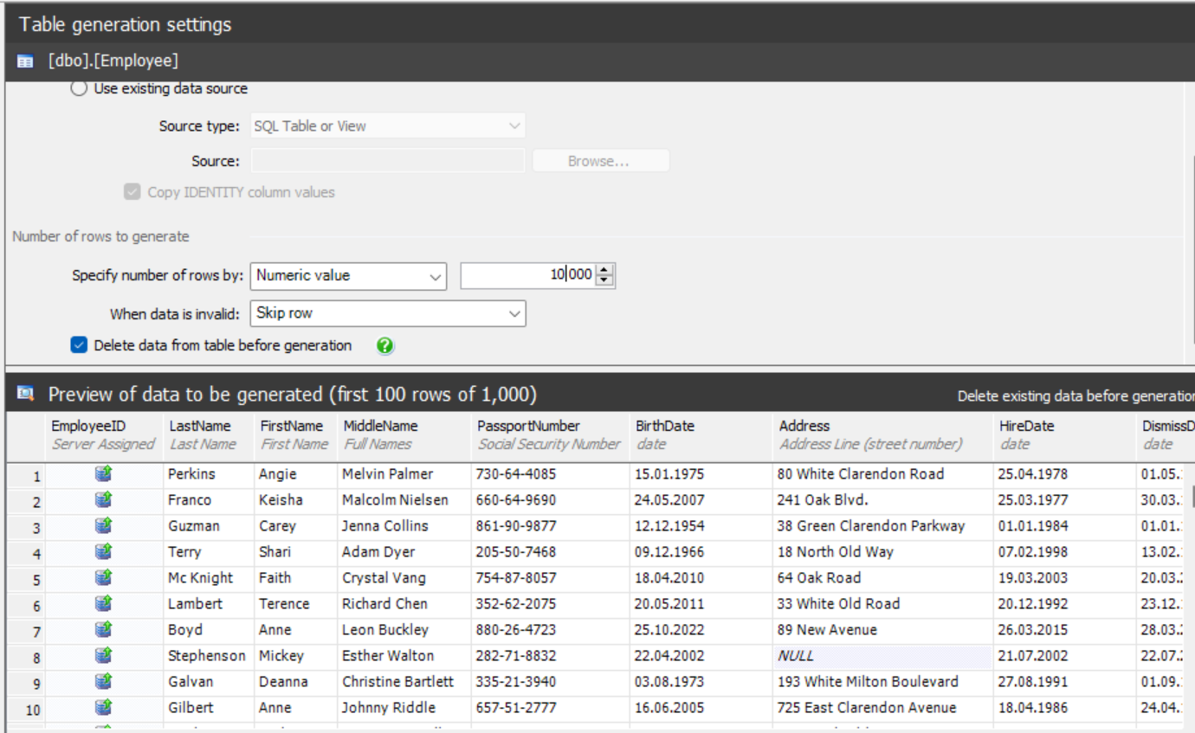
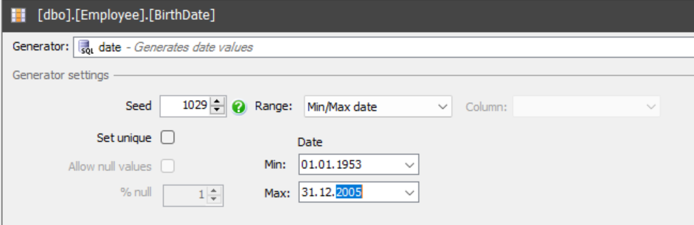
Автоматична генерація забезпечила швидке створення потрібного обсягу тестових записів, різноманітність даних, відповідність форматам (типам даних), можливість створення реалістичних значень (наприклад, випадкові ПІБ, дати в правильних діапазонах).

Ручне заповнення SQL-скриптами
Попри широкі можливості Redgate SQL Data Generator, для частини таблиць автоматична генерація була недостатньо коректною, оскільки дані в них мають бути логічно узгодженими між собою, містити взаємозалежні атрибути та відповідати бізнес-правилам предметної області.

Тому такі дані були сформовані вручну за допомогою SQL-скриптів:

Vacation – записи відпусток мають відповідати реальній тривалості та коректному інтервалу дат (EndDate ≥ StartDate), а також не перевищувати допустимий баланс відпустки працівника.
VacationBalance – баланс відпусток має бути узгоджений з уже використаними днями та правилами нарахування (TotalDays, UsedDays, RemainingDays).
Payroll – нарахування зарплати повинні відповідати табелю (кількості відпрацьованих годин), ставці працівника, податкам, а також мати унікальність за (EmployeeID, Month, Year).
Payment – виплати повинні відповідати реальній сумі нарахувань та можуть формуватися частинами (аванс, основна виплата).

Скрипт заповнення Payment
INSERT INTO Payment (PayrollID, PaymentDate, PaidAmount, Penalty)
SELECT
PayrollID,
EOMONTH(DATEFROMPARTS([Year], [Month], 1)) AS PaymentDate,
NetSalary / 2.0 AS PaidAmount,
CASE
WHEN @Today > EOMONTH(DATEFROMPARTS([Year], [Month], 1))
THEN (NetSalary / 2.0) * 0.0001 * DATEDIFF(DAY, EOMONTH(DATEFROMPARTS([Year], [Month], 1)), @Today)
ELSE 0
END AS Penalty
FROM Payroll;

Таким чином, ручне введення даних використовувалося у тих випадках, коли було необхідно забезпечити логічний зв’язок між таблицями, відповідність обмеженням цілісності (UNIQUE, CHECK, FK), реалістичність сценаріїв (наприклад, кілька відпусток у році, часткова виплата зарплати), коректність тестування тригерів і процедур.

Комбіноване використання автоматичної генерації даних та ручного заповнення дозволило швидко сформувати великий набір тестових записів, зберегти логічну узгодженість ключових бізнес-процесів; ефективно перевірити механізми цілісності, тригери та збережені процедури, підготувати базу даних до проведення функціонального та навантажувального тестування.

РОЗДІЛ 2. Реалізація ETL-процесів

Для побудови сховища даних (Data Warehouse, DW) та наповнення його узгодженими, очищеними даними було реалізовано ETL-процеси (Extract, Transform, Load) з використанням платформи SQL Server Integration Services (SSIS).

ETL-процес забезпечує:
-витяг даних з операційної бази даних (OLTP);
-трансформацію даних відповідно до вимог багатовимірної моделі;
-завантаження даних у вимірні (Dimension) та фактні (Fact) таблиці сховища даних.

На першому етапі було налаштовано підключення до:
-джерельної бази даних (операційна БД кадрового та фінансового обліку);
-цільової бази даних Data Warehouse, що реалізує зіркоподібну схему.
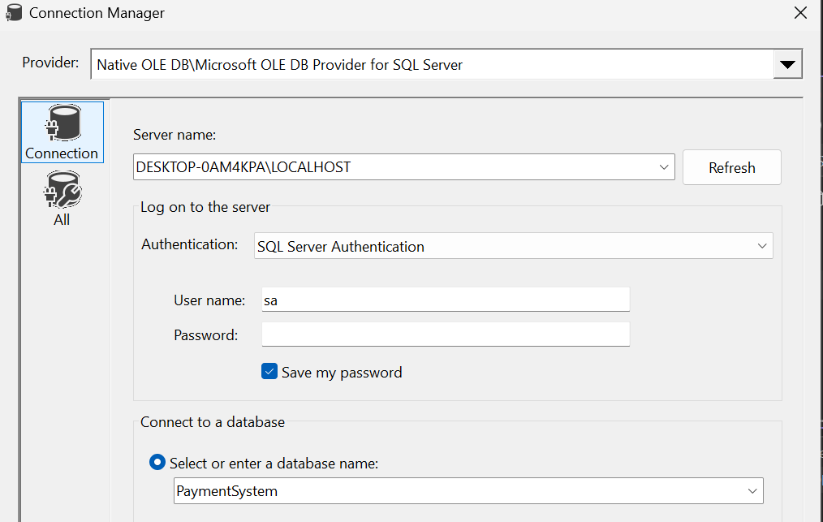

Архітектура сховища даних

Сховище даних реалізоване у вигляді зіркоподібної схеми (Star Schema), яка складається з:

Вимірних таблиць (Dimensions):

Dim_Date — календарний вимір;
Dim_DayType — тип дня (робочий, вихідний, святковий);
Dim_Department — структурні підрозділи;
Dim_Position — посади;
Dim_Employee — працівники (з підтримкою історичності);
Dim_PayrollPeriod — періоди нарахування заробітної плати.

Фактних таблиць (Facts):

Fact_TimeSheet — відпрацьовані години;
Fact_Vacation — факти відпусток;
Fact_VacationBalance — баланс відпусток;
Fact_PayrollAccrual — нарахування заробітної плати;
Fact_Payment — фактичні виплати.
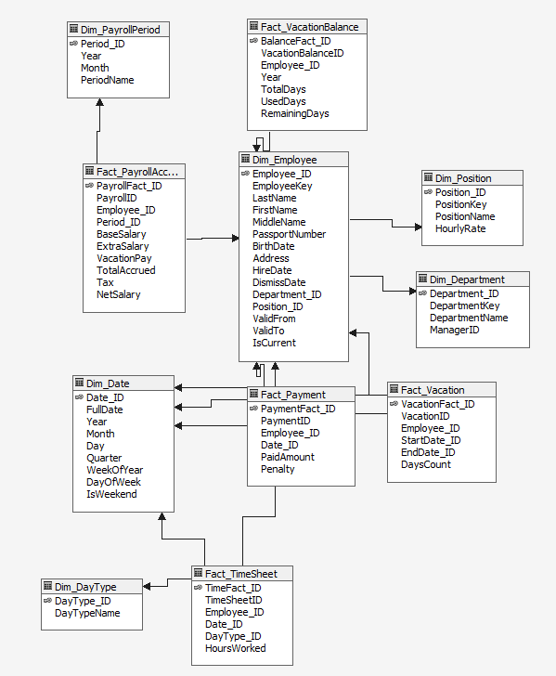

Така структура дозволяє ефективно виконувати аналітичні запити, агрегування та побудову звітів.

Реалізація завантаження вимірних таблиць

Завантаження вимірних таблиць є ключовим етапом, оскільки саме виміри забезпечують нормалізоване представлення бізнес-сутностей та слугують основою для подальшого формування фактних таблиць. У процесі завантаження вимірів у SSIS застосовано типові механізми трансформації та контролю.

Для наповнення вимірних таблиць використовувалися такі підходи:

- Extract (витяг даних)

Дані витягуються з операційної бази через джерела типу OLE DB Source або SQL-запити, які дозволяють: обирати необхідні поля; виконувати попередню фільтрацію записів; обмежувати вибірку за датою або станом записів.

- Transform (трансформація та уніфікація)

Після витягу виконується трансформація даних, зокрема:

Derived Column — використовується для формування похідних атрибутів, службових полів і приведення значень до цільових форматів (наприклад, формування текстових описів, стандартних кодів, технічних прапорів).

Lookup — зіставлення значень із вже завантаженими вимірами з метою отримання сурогатних ключів (surrogate keys).

- Slowly Changing Dimension

Для вимірів, атрибути яких можуть змінюватися у часі (наприклад, персональні дані працівника або належність до підрозділу), реалізовано механізм Slowly Changing Dimension (Type 1).

Він забезпечує оновлення значення в таблиці;

- Load (завантаження)

Завантаження у вимірні таблиці виконується через OLE DB Destination, що забезпечує масове вставлення даних у сховище з високою швидкістю.

Реалізація завантаження фактних таблиць

Фактні таблиці накопичують числові показники та події (наприклад, відпрацьований час, нарахування, виплати, відпустки), тому їх наповнення здійснюється після того, як завантажені відповідні виміри.

Основні елементи завантаження фактів включають:

- Отримання ключів вимірів

Для кожного факту необхідно сформувати посилання на виміри (дата, працівник, період тощо). Це реалізується через Lookup, які виконують:
пошук відповідного запису у вимірі; підстановку сурогатного ключа в фактний запис.

- Перенесення числових показників

Числові атрибути (години, суми, кількість днів) передаються у фактні таблиці у вигляді міри (measure). В ETL-процесі вони можуть:передаватися без агрегації (на рівні транзакції); або попередньо узагальнюватися (за потреби звітності).

- Завантаження у DW

Після завершення Lookup-етапів запис завантажується у цільову фактну таблицю через OLE DB Destination. Це забезпечує формування коректних зв’язків між фактами і вимірами та підтримку структури аналітичної моделі.
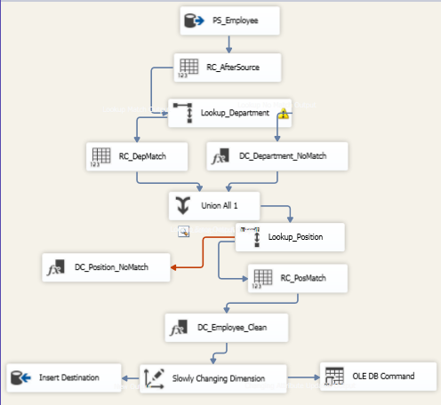

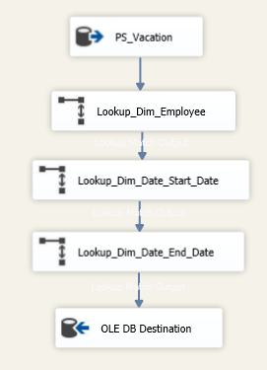

Контроль якості та узгодженості даних

Під час реалізації ETL-процесів забезпечено контроль коректності даних та їх узгодженості, зокрема:

1)використання Lookup із обробкою помилок, що дозволяє виявляти випадки, коли запис не має відповідного ключа у вимірі;

2)перевірка ключових полів та типів даних;

3)застосування логічної послідовності завантаження:
спочатку вимірні таблиці → потім фактні;

4)розділення потоків для нових та змінених даних у вимірах (особливо при SCD-підході).

Це забезпечує стабільність процесів завантаження та правильність структури даних у сховищі.

У результаті реалізації ETL-процесів за допомогою SSIS було забезпечено повноцінне наповнення сховища даних, включаючи вимірні та фактні таблиці. Застосовані механізми трансформації, пошуку ключів (Lookup), підтримки історичності (SCD), перевірки даних та їх завантаження дозволяють отримати узгоджену, структуровану та придатну до аналітики базу, яка може використовуватись для побудови звітів і прийняття управлінських рішень.

РОЗДІЛ 3. Побудова OLAP-куба та аналітичні звіти

Для реалізації багатовимірного аналізу даних на основі Data Warehouse було створено проєкт у середовищі SQL Server Data Tools (SSDT) типу Analysis Services Multidimensional and Data Mining Project. Такий тип проєкту дозволяє створювати OLAP-куби, виміри, групи мір, ієрархії та MDX-обчислення.

У DSV були додані всі необхідні таблиці фактів та вимірів відповідно до зіркоподібної схеми сховища даних.

Додавання таблиць фактів та вимірів

До DSV включено:

-вимірні таблиці (Dimensions): календар, працівники, відділи, посади, тип дня, період нарахування тощо;

-фактні таблиці (Facts): відпрацьований час, відпустки, баланс відпустки, нарахування заробітної плати, виплати.
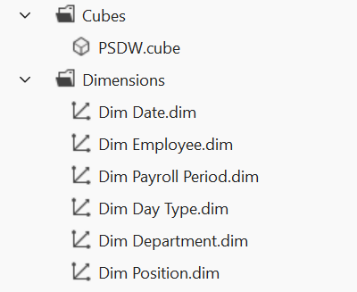

Визначення зв’язків між таблицями

Для забезпечення коректного кубового аналізу визначено первинні зв’язки між:

- фактними таблицями та відповідними вимірами через сурогатні ключі;

- часовими полями фактів та календарним виміром;

- вимірами, які мають додаткову ієрархічну структуру

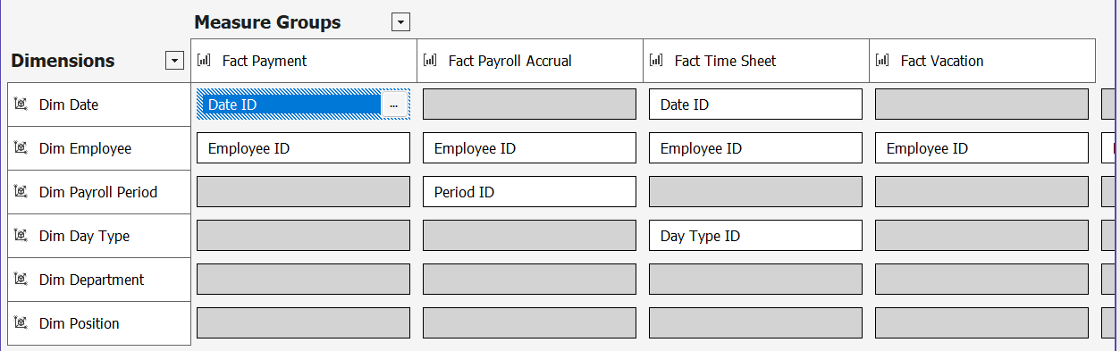

Створення мір (Measures) та груп мір (Measure Groups)

На основі фактних таблиць були створені групи мір:

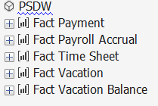
Більшість з них створена автоматично, але ми всеодно перевірили їх та внесли свої корективи.

Розробка обчислень в кубі (MDX)

Згідно з логікою нашої програми зробимо кілька обчислень у кубі
- відсоток використання відпусток
- середня заробітня плата
- заробітня плата після оподаткування
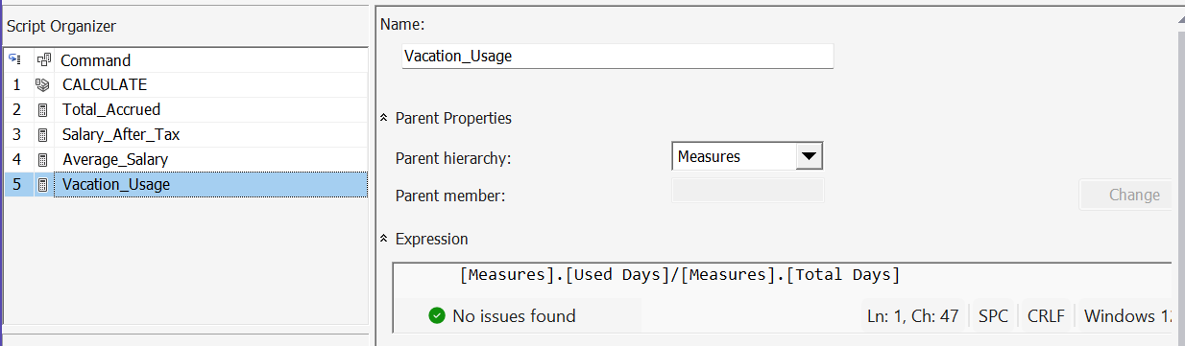

У результаті було побудовано OLAP-куб у середовищі SQL Server Analysis Services, що забезпечує багатовимірний аналіз даних сховища. Куб включає виміри предметної області, групи мір, обчислення та KPI, оптимізований за допомогою агрегувань, партицій і правильно налаштованих атрибутних зв’язків. Реалізований куб є основою для формування аналітичних звітів та підтримки прийняття управлінських рішень.
Далі успішно пройшов процес деплою.

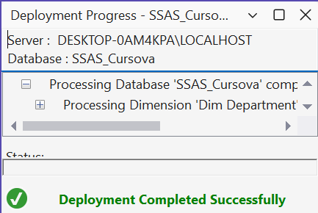

Користуючись вкладкою Browser згенеруємо кілька звітів:

Відомість для всіх відділів про виплечену заробітню плату за 10.2025:
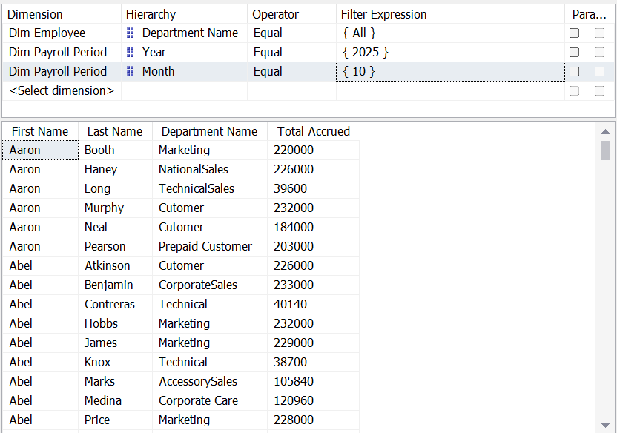

Звіт про використання відпусток у 2025 році відділом ConsumerSales:

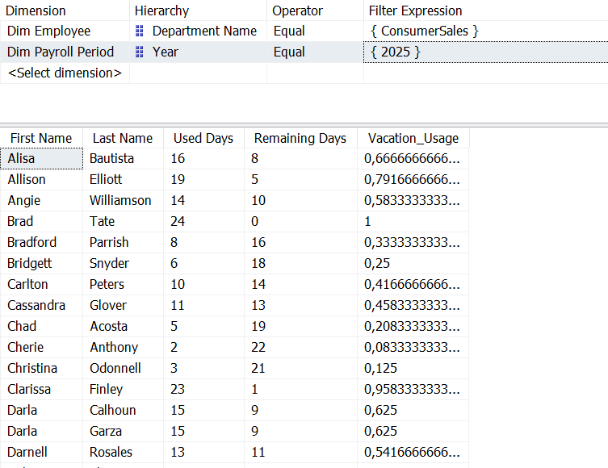
РОЗДІЛ 4. Створення аналітичних звітів (SQL Server Reporting Services)

Для представлення аналітичної інформації у зрозумілому для користувача вигляді у роботі використано SQL Server Reporting Services (SSRS). Даний інструмент забезпечує створення табличних і графічних звітів на основі даних зі сховища даних або OLAP-куба, підтримує параметризацію, фільтрацію, групування та експорт результатів у різні формати.

Основною метою створення звітів є:
-формування підсумкових показників щодо заробітних нарахувань і виплат;
-аналіз робочого часу за табелем;
-контроль відпусток та балансу відпустки;
-оцінка показників у розрізі часу, відділів, посад, працівників.

Створення проєкту звітів та підключення до джерела даних

Для розробки звітів створено окремий проєкт Report Server Project у середовищі SSDT (SQL Server Data Tools).

Як джерело даних використано SSAS OLAP Cube

На основі Data Source були створені datasets, які містять запити для отримання даних у звітах.

Приклад датасету:

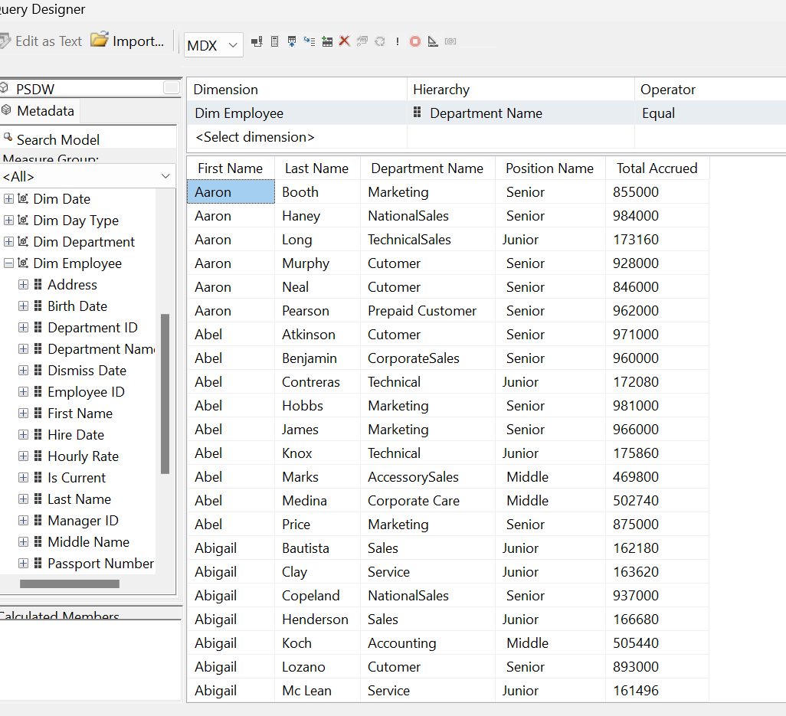
Dataset у звіті відповідає за:вибір потрібних полів; групування та агрегацію; підготовку даних для візуалізації (графіки, таблиці).

Проєктування структури звітів

При створенні звітів використовувалися стандартні елементи SSRS.

У рамках проєкту створено кілька типових аналітичних звітів, що відображають ключові показники предметної області.

Звіт про отримання заробітньої плати по віділлах та позиціях (можна використати для подальшої аналітики):

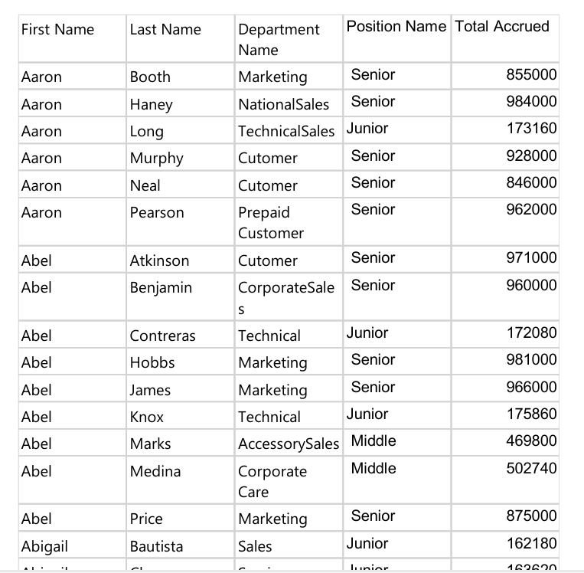

Діаграма яка відображає загальні заробітні плати по позиціях:

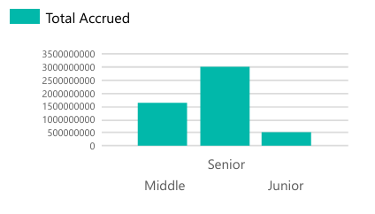

Звіт який відображає заробітні плати по відділах в залежності від посади
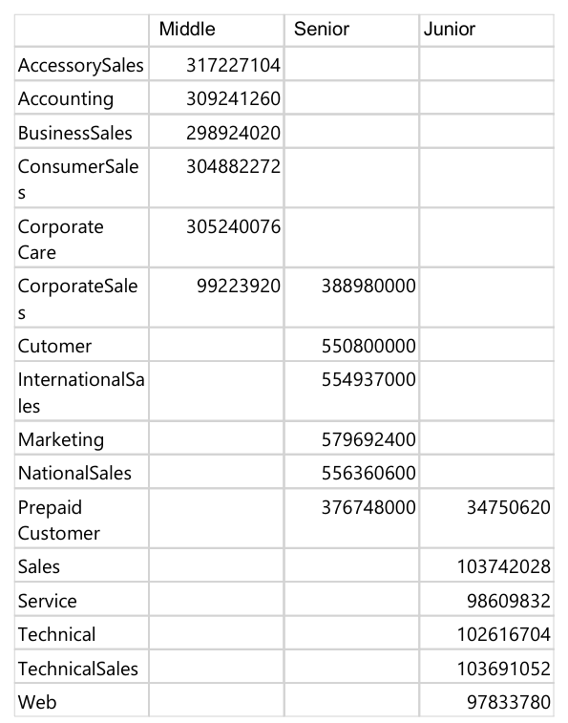

Висновки

У процесі виконання курсової роботи було розроблено комплексну інформаційно-аналітичну систему, призначену для підтримки управлінських рішень у сфері кадрового та фінансового обліку підприємства. Основною метою роботи стало створення повного циклу BI-рішення: від проєктування операційної бази даних до побудови аналітичного сховища даних, OLAP-куба та формування звітності.

У ході виконання роботи було досягнуто таких результатів:

Проаналізовано предметну область та визначено основні бізнес-сутності й процеси: облік працівників, відділів і посад, нарахування та виплати заробітної плати, облік робочого часу, відпусток та залишків відпусток.

Розроблено ER-модель та логічну структуру бази даних, визначено зв’язки між сутностями та обмеження цілісності. На основі моделі створено реляційну БД, яка приведена щонайменше до третьої нормальної форми (3НФ).

Виконано фізичне проєктування, реалізовано первинні та зовнішні ключі, обмеження CHECK/UNIQUE, а також розроблено індекси для оптимізації виконання запитів. Для реалізації частини бізнес-правил створено тригери, збережені процедури та функції.

Побудовано сховище даних (Data Warehouse) на основі зіркоподібної моделі з використанням фактних і вимірних таблиць, що забезпечує ефективну аналітичну обробку великих обсягів даних.

Реалізовано ETL-процеси за допомогою SQL Server Integration Services (SSIS), які забезпечують автоматизоване завантаження, очищення, перетворення та уніфікацію даних з операційної БД у сховище даних.

Розроблено OLAP-куб у SQL Server Analysis Services (SSAS) з необхідним набором вимірів, ієрархій та груп мір, що дозволяє виконувати багатовимірний аналіз показників у розрізі часу, працівників, відділів, посад та інших вимірів предметної області.

Створено набір аналітичних звітів у SQL Server Reporting Services (SSRS) із підтримкою параметризації, фільтрації та візуалізації даних, що забезпечує зручний доступ до результатів аналізу та можливість експорту звітів у різні формати.

Отже, у результаті виконання курсової роботи створено повноцінне BI-рішення, яке забезпечує інтеграцію даних, багатовимірний аналіз та автоматизовану звітність. Запропоноване рішення є масштабованим і може бути розширене новими фактами, вимірами та звітами з урахуванням потреб організації.

Спосок використаних джерел

- Microsoft. SQL Server Integration Services (SSIS) Documentation

- Microsoft. SQL Server Analysis Services (SSAS) Multidimensional Model Documentation

- Microsoft. SQL Server Reporting Services (SSRS) Documentation

- Microsoft. MDX Language Reference

- Kimball R., Ross M. The Data Warehouse Toolkit: The Definitive Guide to Dimensional Modeling

- Connolly T., Begg C. Database Systems: A Practical Approach to Design, Implementation, and Management

- Redgate. SQL Data Generator Documentation

- SQL Server 2022 Documentation

